5è Escapade Bourguignonne 14-17/05/2015

Jeudi 14 mai,les équipages participants s’étaient donné rendez-vous chez Luc , l’organisateur de cette 5è sortie en Bourgogne. Après quelques centaines de kilomètres sans problèmes, nous rejoignons notre hôtel à Ancy-le-Franc. La fin de l’après-midi est consacrée à la visite de l’exceptionnel château de style renaissance d’Ancy-le-Franc. Ce château a été construit vers 1550 pour le beau-frère de Diane de Poitiers.
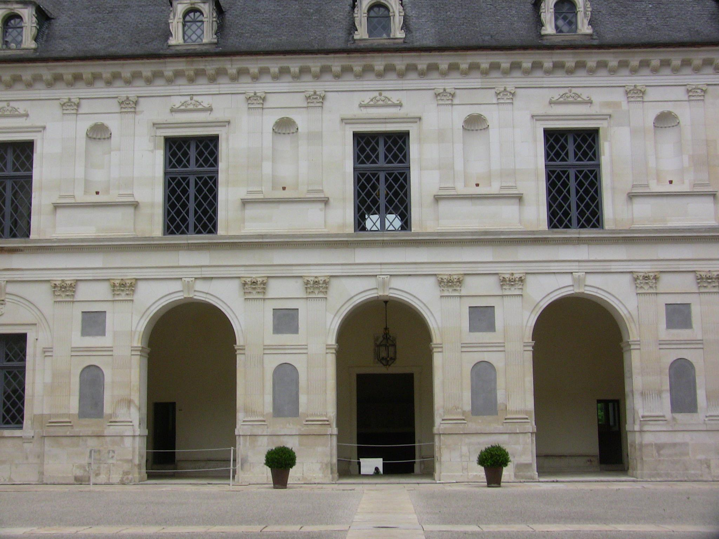

Vendredi 15 mai, nous sommes attendus à 10h30 chez Cavin, une tonnellerie artisanale, pour la découverte de la fabrication des tonneaux de vin ; ensuite nous partons vers les petites routes champêtres vers Flavigny-sur-Ozerain, mondialement réputée pour ses bonbons à l’anis. Après un excellent repas dégusté au Restaurant de l’Abbaye ( jambon persillé et émincé de Charolais à la dijonnaise ) nous effectuons une visite de la ville et de son église suivie d’ une étape à la boutique de la Fabrique d’Anis.
Mais il est déjà temps de reprendre la route vers notre hôtel, pour le repas du soir.
En chemin nous faisons une halte dans la cité médiévale de Saumur-en-Auxois.

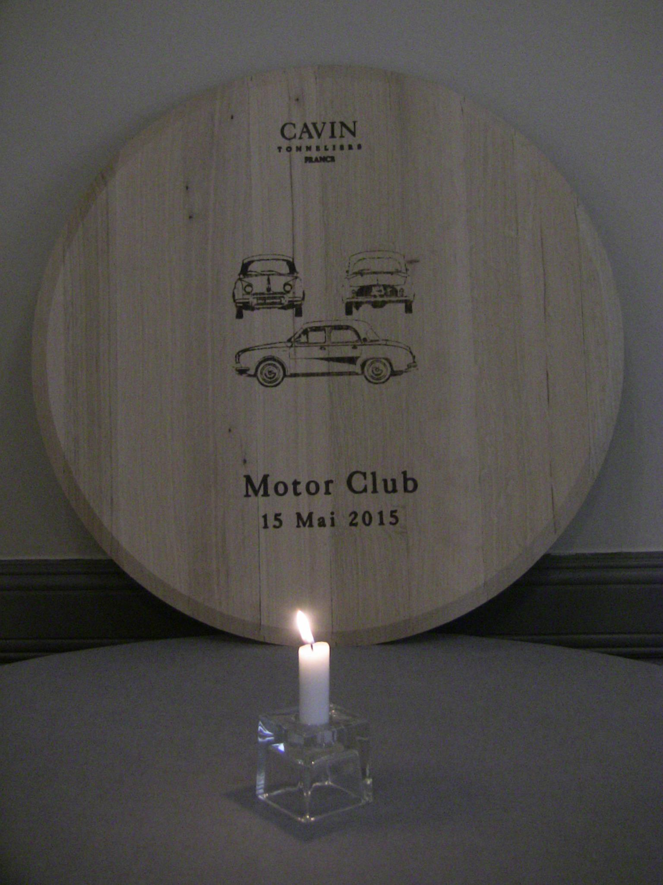

Samedi 16 mai, en matinée nous visitons les caves de Bailly implantées dans une carrière souterraine ; grâce au guide très compétent nous avons appris beaucoup sur le traitement du raisin. Il faut mentionner que la particularité de cette grotte est d’abriter des sculptures en rapport avec les métiers du vin.
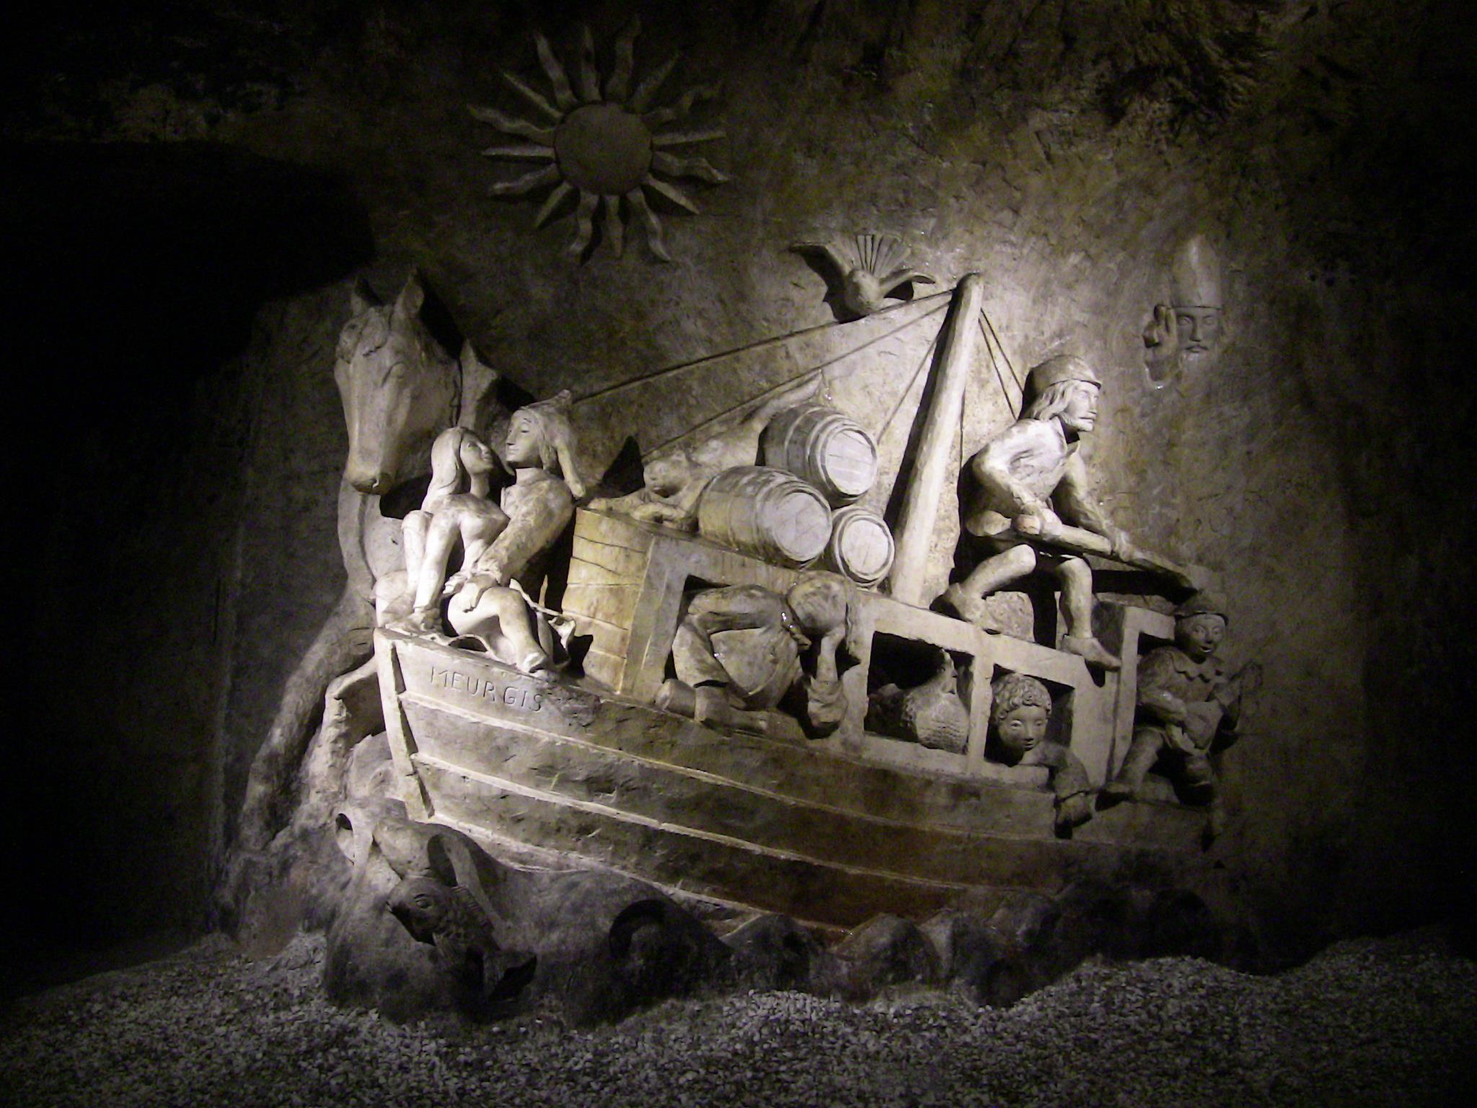

C’est l’Auberge d’Augy qui nous accueille pour la halte de midi , un succulent plat typique de la région nous est servi ( salade Landaise et jambon à la Chablisienne ).
Nous reprenons la route à travers quelques vignobles jusqu’à la cité moyenâgeuse de Noyers-sur- Serein. Après une halte rafraîchissante, chacun visitera les ruelles du cœur historique à son rythme,
avant de reprendre la route vers notre hôtel à Ancy-le-Franc.
Mais il est déjà temps de rejoindre nos chaumières et la journée de dimanche sera consacrée au trajet de retour avec une halte dans une culture d’asperges dans la région de Châlons-en-Champagne.
Un très grand merci à Liliane et Luc pour cette organisation impeccable.
Plus de photo sur : http://1drv.ms/1ceCsRG
Photos dans la région : http://1drv.ms/1ceCxVM

---------------------------------------------------------------

